СОВЕТ ДЕПУТАТОВ
ПОСЕЛЕНИЯ ВОРОНОВСКОЕ В ГОРОДЕ МОСКВЕ

РЕШЕНИЕ

от 15 марта 2017 года № 03/05

О согласовании границ территории,
на которой предполагается осуществление
территориального общественного самоуправления

В соответствии с Законом города Москвы от 06 ноября 2002 года № 56 «Об организации местного самоуправления в городе Москве», Уставом поселения Вороновское, Решением Совета депутатов поселения Вороновское от 25 января 2017 года № 01/04 «Об утверждении положения о порядке регистрации Уставов территориальных общественных самоуправлений на территории поселения Вороновское», на основании обращения инициативной группы жителей села Богоявления, поселения Вороновское по вопросу согласования границ создаваемого территориального общественного самоуправления;

Совет депутатов поселения Вороновское решил:

1. Согласовать границы территории, на которой предполагается осуществление территориального общественного самоуправления, согласно приложения к настоящему Решению.
2. Опубликовать настоящее Решение в бюллетене «Московский муниципальный вестник» и разместить на официальном сайте администрации поселения Вороновское в информационно – телекоммуникационной сети «Интернет».
3. Контроль за исполнением настоящего решения возложить на Главу поселения Вороновское Исаева М.К.

Глава
поселения Вороновское М.К. Исаев

Приложение
к решению Совета депутатов
поселения Вороновское
от 15 марта 2017 года № 03/05

СХЕМА
расположения границ и описание территории территориального общественного
самоуправления в границах села Богоявление
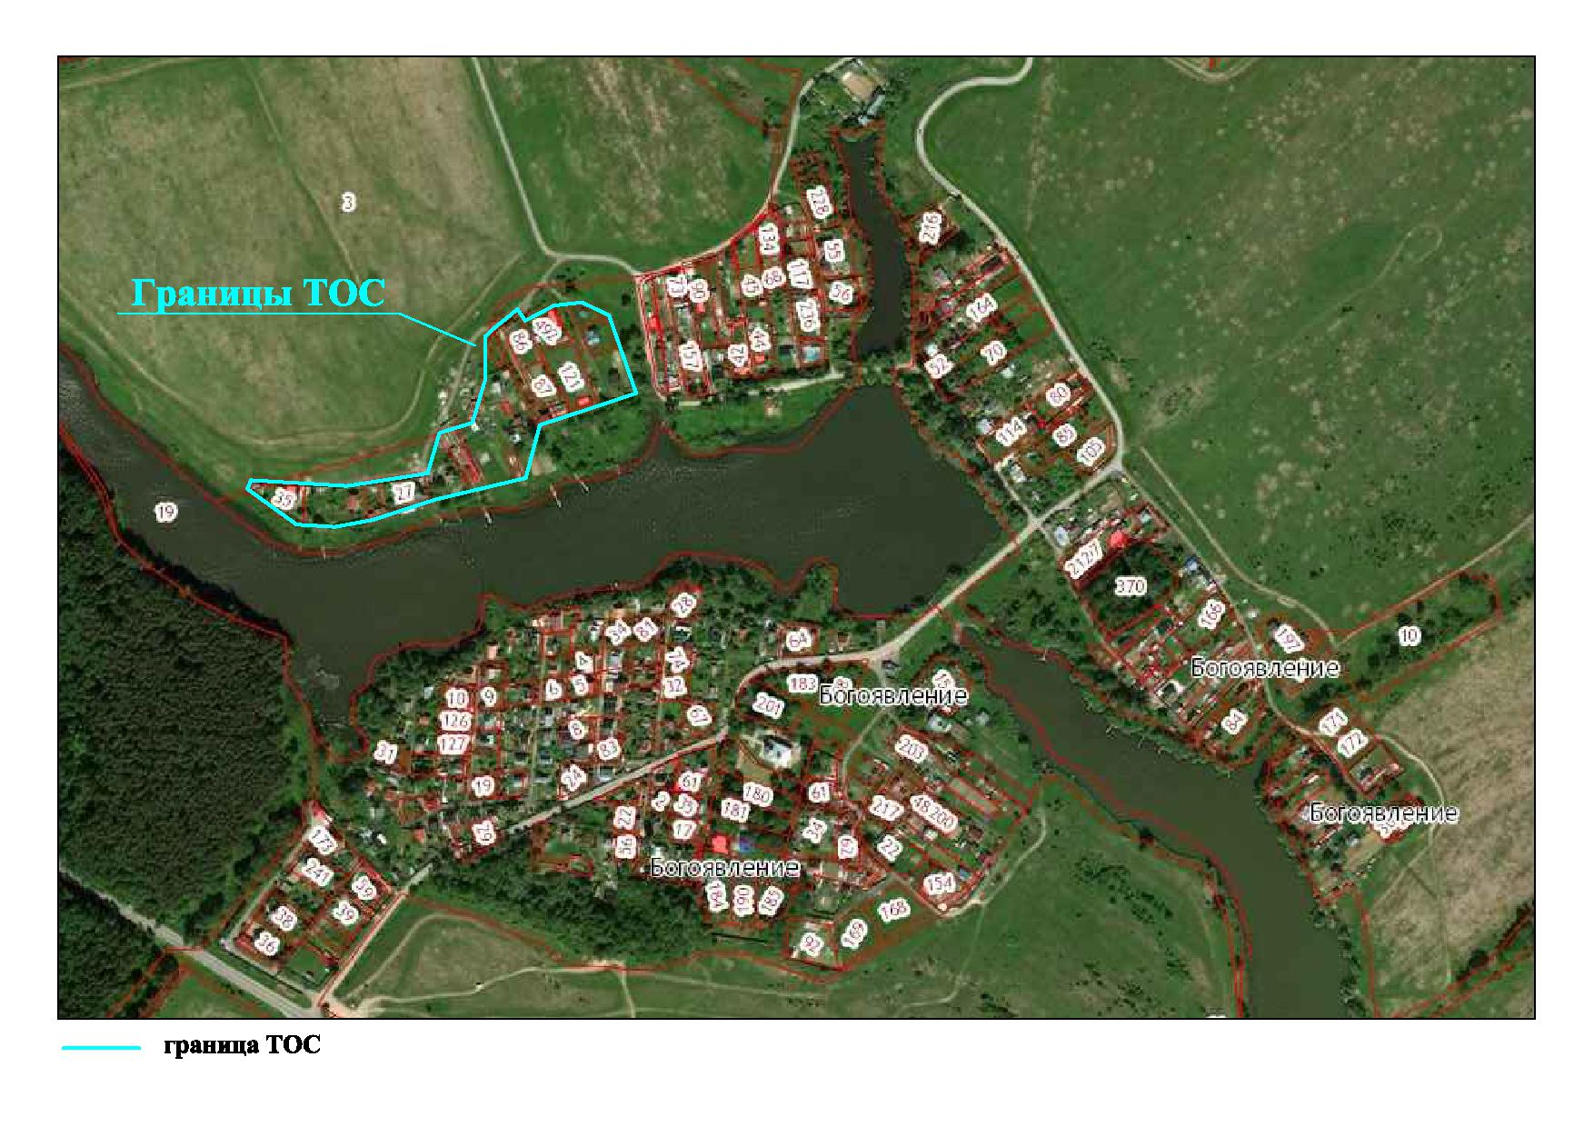
Территориальное общественное самоуправление (ТОС) планирует осуществлять свою деятельность в пределах территории села Богоявление, поселения Вороновское по внешним границам следующих земельных участков: по северо-западной границе з.у.50:27:0040401:202, 77:22:0000000:492, 50:27:0040401:86, 50:27:0040401:175, 50:27:0040401:107, 50:27:0000000:203, северной стороне з.у.50:27:0040401:27, 50:27:0040401:51, южной стороне з.у.50:27:0040401:35, 0:27:0040401:51, 50:27:0040401:27, 50:27:0040401:107, 50:27:0040401:175, 50:27:0040401:87, 50:27:0040401:121, по восточной стороне з.у. 50:27:0040401:191, по северо-восточной стороне з.у.50:27:0040401:202.

